**Instrucciones del formulario de alcance**

El propósito de esta guía es proporcionar una descripción general del proceso anual de delimitación del alcance durante el cual se requiere que los Titulares de Certificados (CH) actualicen la información del alcance de su auditoría. El CH completa estas acciones editando los formularios Perfil del CH, Alcance del certificado y Detalles del sitio.

**Público de la capacitación**

Con esta guía se pretende brindar un recurso útil para los gerentes de cumplimiento de la certificación de los CH.

**Proceso anual de actualización del alcance**

1. Antes del mes de auditoría permanente del CH, el CH recibe un correo electrónico con un enlace para actualizar la información del alcance en ChainPoint cuando el organismo de evaluación de la conformidad (OEC) emite el formulario de programación al CH.
2. Los CH acceden a la información del alcance y la actualizan en ChainPoint siguiendo el enlace en el correo electrónico o abriendo la opción “Descripción general del alcance y la programación” en la pestaña Auditorías y seleccionando el formulario en el estado “Emitido al Titular del Certificado”.

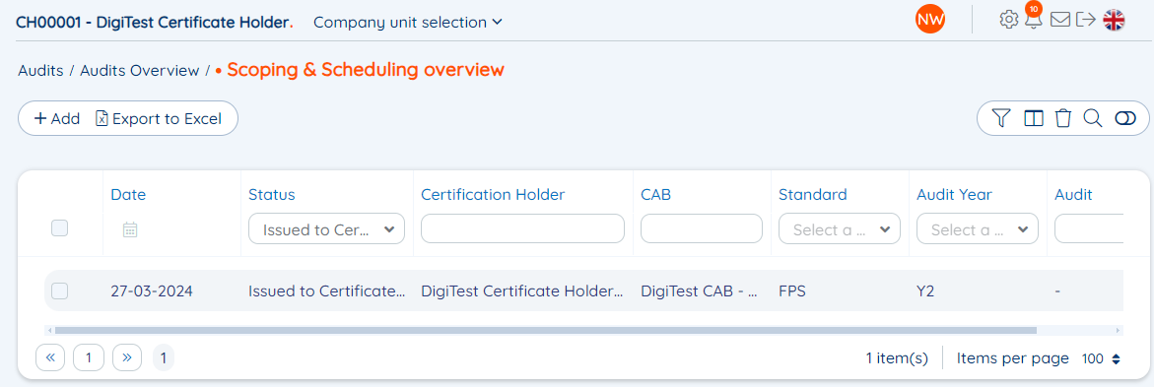

1. Para actualizar la información del alcance, el CH debe revisar y actualizar tres formularios distintos: Perfil del CH, Alcance del certificado e Información de detalles del sitio. A estos formularios se accede a través del formulario de delimitación del alcance anual en la sección “Revisión del Titular del Certificado y actualizaciones” en la parte inferior del formulario Alcance y programación. 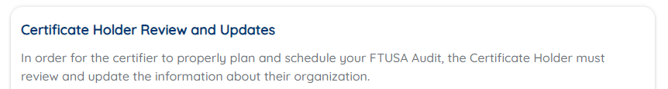

* El formulario del perfil del CH incluye información relacionada con:
  + otras certificaciones
  + contactos de la organización
  + direcciones administrativas y de facturación
  + estructura de la cadena de suministro
  + comercializar productos Fair Trade Certified
  + logística de la auditoría de la información, como fechas de bloqueo
* El formulario de alcance del certificado incluye información relacionada con:
  + unidades administrativas (si corresponde)
  + terreno
  + funciones en la cadena de suministro
  + volumen de producto
  + fuerza laboral
* El formulario Información de los sitios incluye información relacionada con lo siguiente:
  + dirección del sitio individual
  + producto manipulado en cada sitio
  + fuerza laboral en cada sitio
  + información sobre vivienda (si corresponde)

1. El CH selecciona un formulario para editarlo haciendo clic en el enlace situado junto a la pregunta del formulario de alcance y programación.



**Actualización de la información del alcance**

1. El CH agrega actualizaciones a los formularios Perfil del CH, Certificado o Sitios seleccionando la opción “Editar” en la esquina superior izquierda.

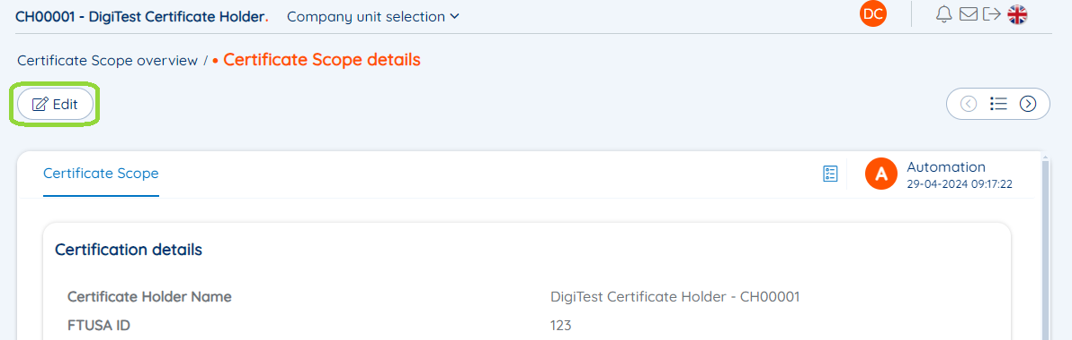

1. El CH actualiza la información que haya cambiado y selecciona “Guardar”.

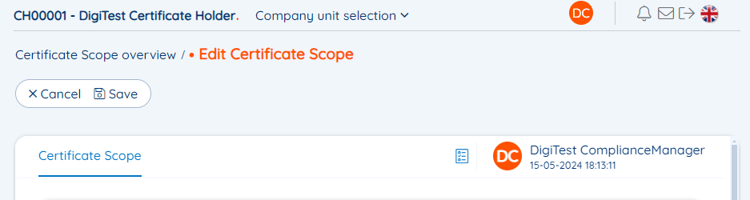

1. Para agregar un nuevo sitio:
   1. Vaya a Detalles del sitio
   2. Seleccione ”Agregar”
   3. Información completa del sitio
   4. Seleccione “Quiero agregar este sitio al alcance de mi certificado”
   5. Seleccione 'guardar'. El CH podrá editar la información
2. Si no hay cambios que hacer, el CH puede volver al formulario de Alcance y programación para confirmar que toda la información está actualizada.

**Confirmación de la información del alcance**

1. Una vez que el CH haya revisado toda la información de los formularios Perfil del CH, Alcance del certificado y Sitio y haya realizado las actualizaciones pertinentes, volverá al formulario de Alcance y programación y seleccionará las casillas de verificación situadas junto a cada pregunta de confirmación, ratificando así que la información de ChainPoint está actualizada.

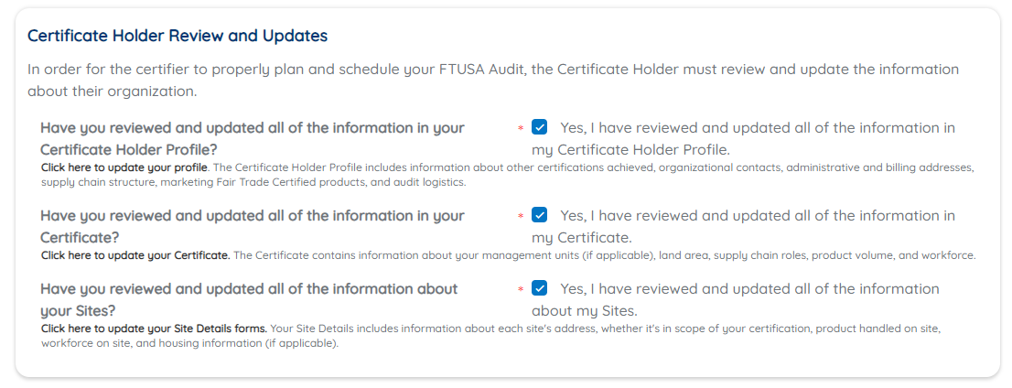

1. Una vez que se ha editado el formulario de alcance y programación, el CH tiene dos opciones:
   1. Para avanzar en el proceso de programación de auditorías, el CH debe enviar la información de alcance al OEC. El CH selecciona “enviar” en la parte superior del formulario, luego elige la opción “enviar al OEC para revisión” antes de hacer clic en “Aceptar”.
   2. Para guardar el progreso sin presentar el formulario al OEC para su revisión, seleccione “Guardar actualizaciones” antes de hacer clic en “Aceptar”.

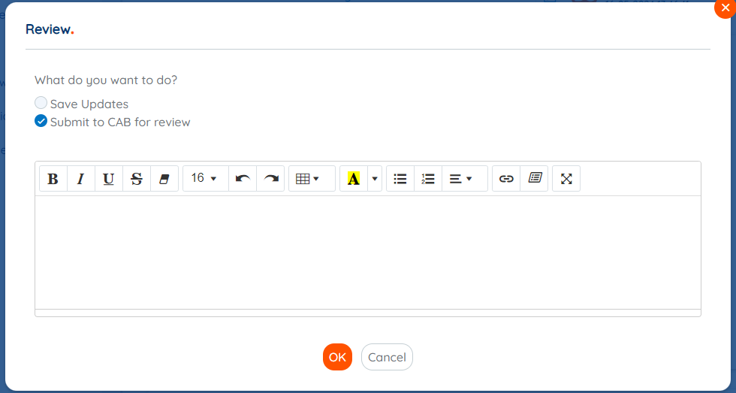

1. El OEC del CH revisará la información proporcionada y finalizará el programa de auditoría. En la pestaña Programación, el CH puede ver los detalles de planificación de auditoría del OEC. Los OEC pueden reasignar el formulario de alcance a los CH si hay alguna aclaración o información necesaria que se haya omitido.

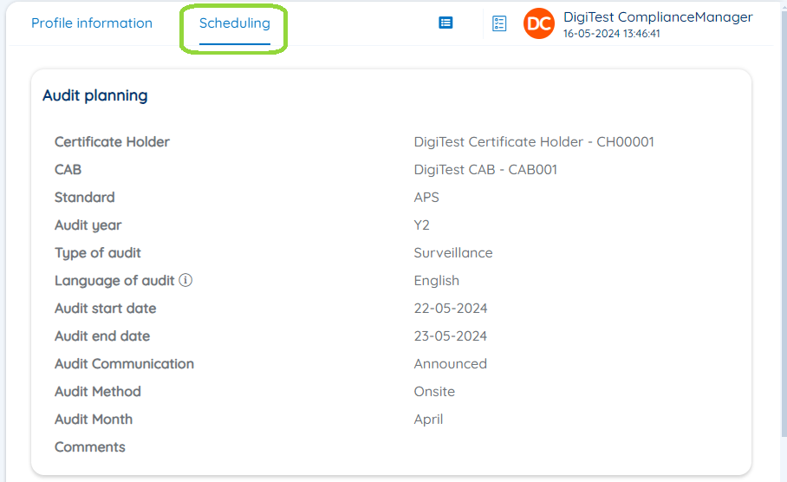

1. Una vez que el OEC haya revisado los detalles del alcance y esté listo para finalizar la programación, el OEC puede cambiar el estado del formulario de alcance/programación a “Programado”. Se genera un ID de auditoría y se envía un correo electrónico al CH notificándole que se ha programado la auditoría.

